 Ciberseguridad en Entornos de las Tecnologías de la Información
Puesta en Producción Segura
TEMA 1
Prueba de aplicaciones web y para dispositivos móviles
Alberto Diéguez Álvarez

Apartado 1: Configurar el entorno 3
Instalar PHP junto con la librería PHPUnit 3
Instalar Visual Studio Code y configurar el entono para poder trabajar con PHP y poder realizar las pruebas unitarias en el mismo entorno 4
Apartado 2: Rellenar la siguiente tabla utilizando el código del programa de pruebas que se ha dado como ejemplo (ejemploTest.php) 5
Apartado 3: Crear un programa PHP que genere la secuencia de Fibonacci. 7
Crearemos el archivo fibo.php 7
Debes escribir un código donde incluirás: 7
Dentro de este archivo crearemos una funcion llamada fibonacci que devolverá la secuencia de fibonacci hasta el valor indicado como parámetro. Por ejemplo, fibonacci(6) devolverá [0,1,1,2,3,5] y fibonacci(8) devolverá [0,1,1,2,3,5,8] 7
Apartado 4: Creación del programa de pruebas unitarias 8
❖ Crearemos un archivo de nombre testFibo.php 8
❖ Importaremos la librería de testeo de software en este caso PHPunit. 8
❖ Importaremos el archivo donde se ha definido la función Fibonacci 8
❖ Crearemos nuestra clase (del tipo TestCase) 8
❖ Dentro de esta clase definiremos una función (es recomendable un nombre ilustrativo que empiece por test) 8
❖ Dentro de la función reflejaremos el tipo de testeo que vamos a realizar. En este caso nuestro objetivo es verificar si la posición X de la sucesión de Fibonacci coincide con el resultado esperado, es decir coincide con la posición X que devuelve nuestro programa. Es decir queremos verificar que el quinto número de la sucesión, que es 3, coincide con el quinto número que devuelve nuestra secuencia. 8
Apartado 5: Verificación de software 9
Ejecutaremos el programa final de pruebas (testFibo.php) y verificaremos si realmente nuestro programa que calcula la sucesión de Fibonacci se comporta como esperamos. 9
Si el programa que comprueba el código detecta un error nos reflejará que dato está esperando y que ha recibido 9
Apartado 6: Responder a la pregunta 10

¿Qué te pedimos que hagas?

Antes de nada, reflejaremos la sucesión de Fibonacci: 0, 1, 1, 2, 3, 5, 8, 13, 21, 34... Tienes más información sobre esta interesante sucesión y su origen aquí.

Apartado 1: Configurar el entorno

Para realizar la tarea los pasos son:

Instalar PHP junto con la librería PHPUnit

Entro a la web https://windows.php.net/download/ y descargo el zip VS17 x64 Thread Safe (2025-Nov-19 10:04:28).

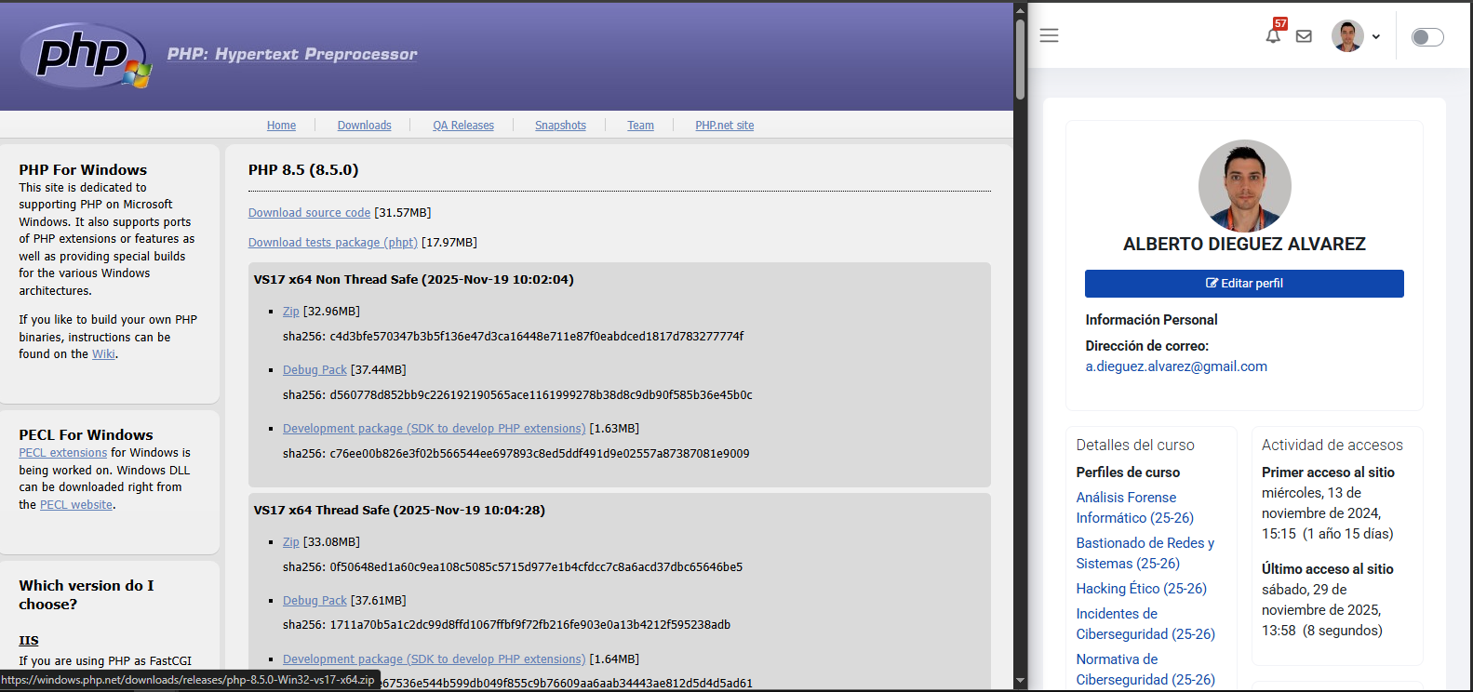

Instalo PHP:
Renombro la carpeta de php, la pego en C: , añado el path a las variables de sistema y compruebo por consola la instalación.
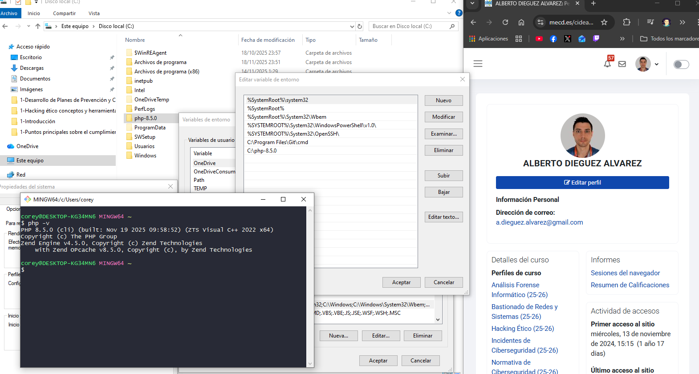

Instalar Visual Studio Code y configurar el entono para poder trabajar con PHP y poder realizar las pruebas unitarias en el mismo entorno

Descargo VScode en la web: https://code.visualstudio.com/download .
Lo Instalo y añado las siguientes extensiones.
- PHPUnit
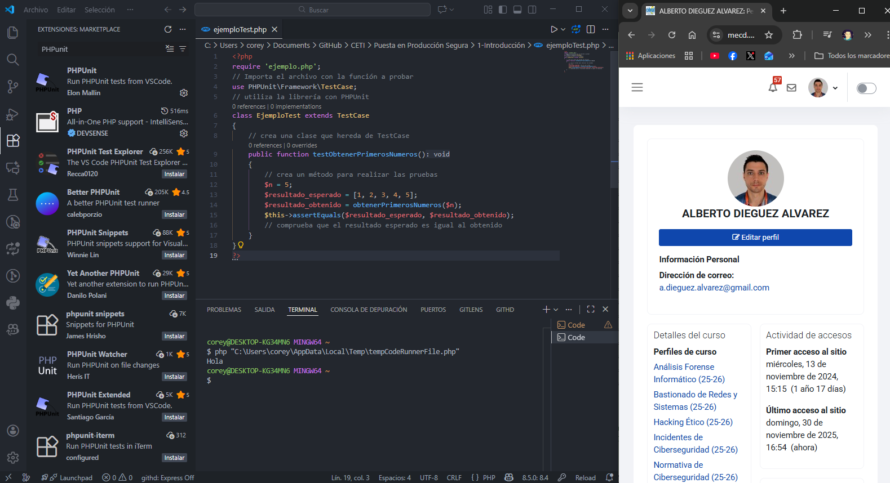

Instalo PHPunit dese https://phpunit.de/getting-started/phpunit-12.html
Sigo los pasos y ajusto el php.ini para poder ejecutar el comando ´phpunit´.
Ejecuto el test de ejemplo:
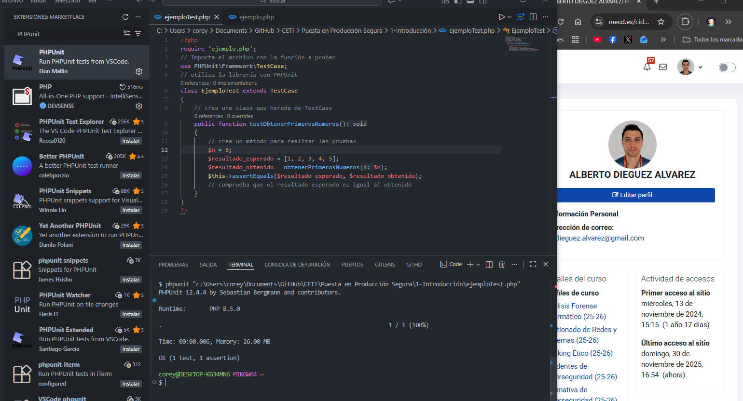

Apartado 2: Rellenar la siguiente tabla utilizando el código del programa de pruebas que se ha dado como ejemplo (ejemploTest.php)

ejemploTest.php:
LINEA | CODIGO
1 | <?php
2 | require 'ejemplo.php';
3 | // Importa el archivo con la función a probar
4 | use PHPUnit\Framework\TestCase;
5 | // utiliza la librería con PHPUnit
6 | class EjemploTest extends TestCase {
7 | // crea una clase que hereda de TestCase
8 | public function testObtenerPrimerosNumeros() {
9 | // crea un método para realizar las pruebas
10 | $n = 5;
11 | $resultado_esperado = [1, 2, 3, 4, 5];
12 | $resultado_obtenido = obtenerPrimerosNumeros($n);
13 | $this->assertEquals($resultado_esperado, $resultado_obtenido);
14 | // comprueba que el resultado esperado es igual al obtenido
15 | }
16 | }
17 | ?>

PREGUNTA | RESPUESTA
Indica el número de las líneas donde hay un comentario | 3 // Importa el archivo con la función a probar  5 // utiliza la librería con PHPUnit  7 // crea una clase que hereda de TestCase  9 // crea un método para realizar las pruebas  14 // comprueba que el resultado esperado es igual al obtenido
Indica el número de las líneas donde hay comandos de pre-procesamiento | 2 require 'ejemplo.php';  4 use PHPUnit\Framework\TestCase;
Indica el nombre de las variables utilizadas | 10 $n = 5;  11 $resultado_esperado = [1, 2, 3, 4, 5];  12 $resultado_obtenido = obtenerPrimerosNumeros($n);  13 $this->assertEquals($resultado_esperado, $resultado_obtenido);
Indica el nombre de los métodos/funciones utilizados | 8 public function testObtenerPrimerosNumeros() {
Indica qué hace la línea 13 | 13 $this->assertEquals($resultado_esperado, $resultado_obtenido);  Es la línea se aserción, donde comparamos los resultados, y si no son iguales el test falla.

Apartado 3: Crear un programa PHP que genere la secuencia de Fibonacci.

Se pide crear un pequeño programa PHP para generar la secuencia de Fibonacci. Se ha escogido PHP porque se va a utilizar en las unidades 2 y 3 y además, es uno de los lenguajes más utilizados en las aplicaciones web
Para realizar la tarea los pasos serán:

Crearemos el archivo fibo.php

Debes escribir un código donde incluirás:
- Una línea de comentario donde escribirás tu nombre.
- Otros comentarios en las líneas que creas importantes
- Utilizar variables
- Utilizar alguna estructura de control
- Utilizar el control de errores (mira este enlace https://www.php.net/manual/en/language.exceptions.php).

Dentro de este archivo crearemos una funcion llamada fibonacci que devolverá la secuencia de fibonacci hasta el valor indicado como parámetro. Por ejemplo, fibonacci(6) devolverá [0,1,1,2,3,5] y fibonacci(8) devolverá [0,1,1,2,3,5,8]

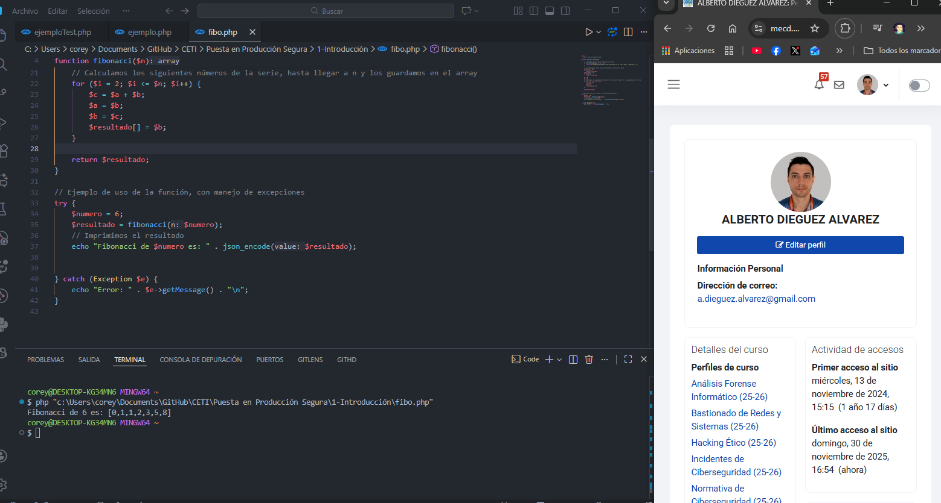

Apartado 4: Creación del programa de pruebas unitarias

Crearemos un programa principal donde definiremos una clase llamada Test para probar nuestro código (tienes un ejemplo en el enunciado de la tarea)
Para realizar la tarea los pasos serán:

Crearemos un archivo de nombre testFibo.php

Importaremos la librería de testeo de software en este caso PHPunit.

Importaremos el archivo donde se ha definido la función Fibonacci

Crearemos nuestra clase (del tipo TestCase)

Dentro de esta clase definiremos una función (es recomendable un nombre ilustrativo que empiece por test)

Dentro de la función reflejaremos el tipo de testeo que vamos a realizar. En este caso nuestro objetivo es verificar si la posición X de la sucesión de Fibonacci coincide con el resultado esperado, es decir coincide con la posición X que devuelve nuestro programa. Es decir queremos verificar que el quinto número de la sucesión, que es 3, coincide con el quinto número que devuelve nuestra secuencia.
- Para hacer esta comprobación usaremos el tipo de comprobación assertequals que comprueba si dos valores son iguales
- Mediante esta función comprobaremos si la posición quinta de nuestra función coincide con el valor esperado (el valor esperado es la quinta posición de la sucesión que es 3)

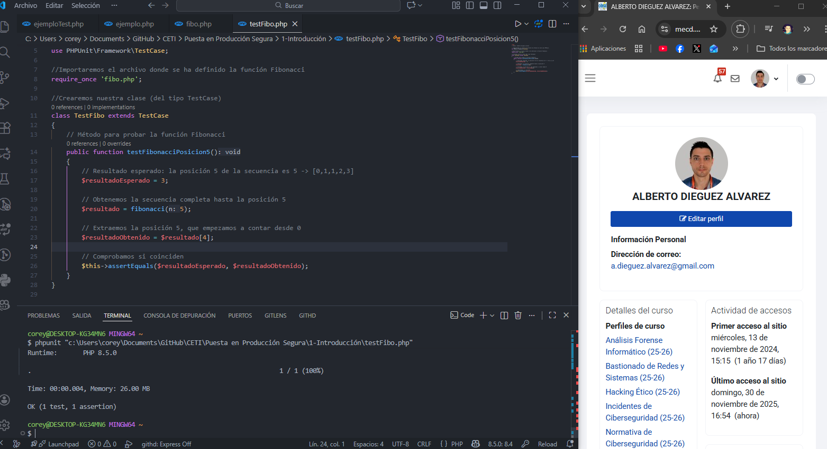

Apartado 5: Verificación de software

Ejecutamos la prueba y comprobamos que no hay error
Pasos a realizar:

Ejecutaremos el programa final de pruebas (testFibo.php) y verificaremos si realmente nuestro programa que calcula la sucesión de Fibonacci se comporta como esperamos.

Si el programa que comprueba el código detecta un error nos reflejará que dato está esperando y que ha recibido

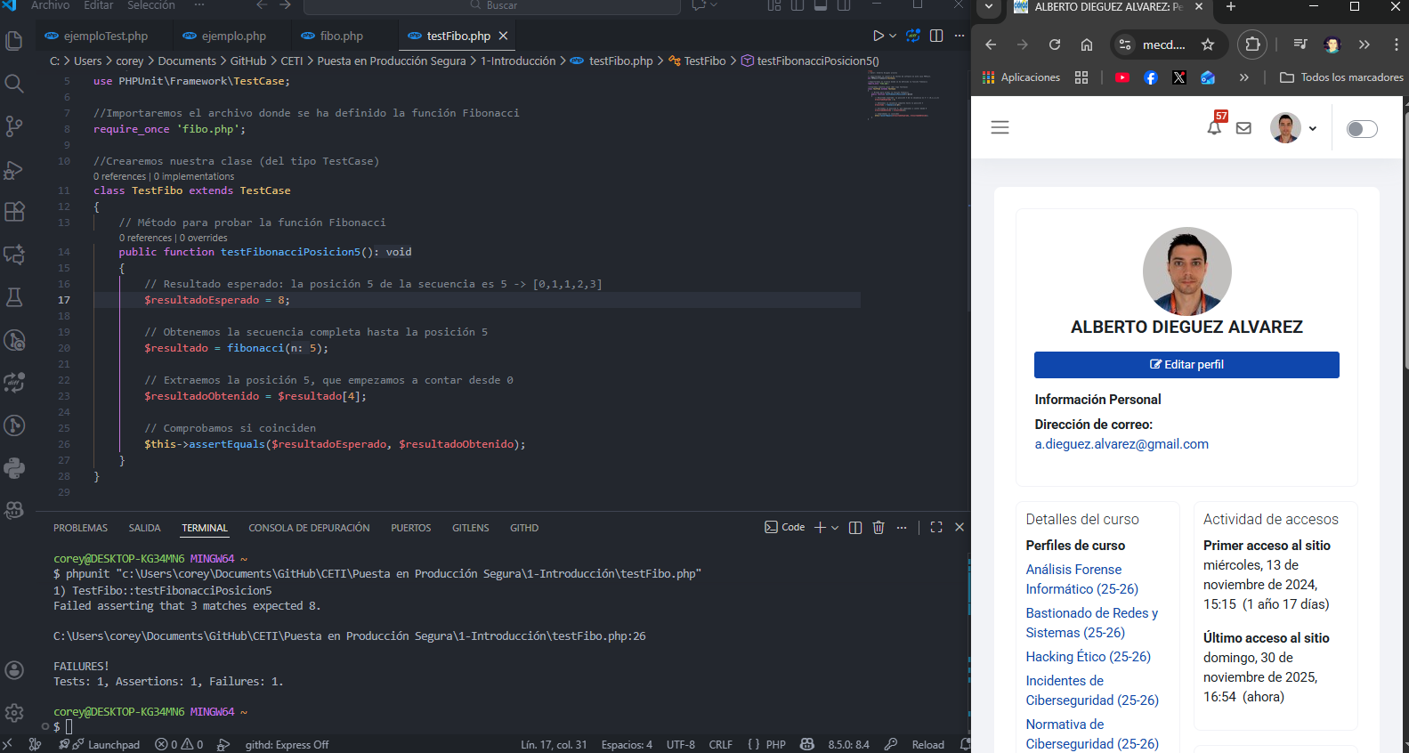

Apartado 6: Responder a la pregunta

Dado el siguiente código PHP que comprueba la conexión a una base de datos MYSQL y que si se ejecuta funciona:
1  2  3  4  5  6  7  8  9  10  11  12  13  14 | <?php  require_once 'pdoconfig.php';  $servername = "db1";  $database = "databasename";  $username = "username";  $password = "password";  try {  $conn = new PDO("mysql:host=$servername;dbname=$database", $username, $password);  echo "Conectado a $database de $servername con exito.";  } catch (PDOException $pe) {  die("No es posible la conexión a $database :" . $pe->getMessage());  }  ?>

Si realizamos un análisis estático de código nos va a devolver un error del tipo "Hard-coded credentials are security-sensitive" ¿Por qué? Razona la respuesta. Indica la(s) línea(s) que habría que cambiar

El error es debido a que escribir directamente credenciales o datos sensibles hardcodeados es una muy mala práctica, ya que esos datos por lo que sea, se pueden subir a git… o pueden quedar fácilmente accesibles por cualquier tercero que simplemente con revisar el código tendría toda esa información.
Para solucionarlo, lo que haría seria cargar las variables desde un archivo de configuración externo que no se suba a git ni sea accesible desde fuera del servidor.
Por ejemplo, crear un archivo llamado config.php y que tenga los datos de las variables.
<?php
return [
'host' => 'db1',
'dbname' => 'databasename',
'user' => 'username',
'pass' => 'password'
];
?>

Ahora simplemente en nuestro archivo principal lo cargamos desde un path seguro.
$config = require '/path_seguro/config.php';

Ahora simplemente llamamos a las variables desde la variable $config:

$conn = new PDO(
"mysql:host={$config['host']};dbname={$config['dbname']}",
$config['user'],
$config['pass']
);

Con esta estructura nos aseguramos que el archivo con nuestros datos sensibles no sea accesible desde fuera.

